**Tytuł artykułu**

Imię Autora, Imię Autor a

a Politechnika Śląska, Wydział Mechaniczny Technologiczny, Katedra….

email: xxxx@polsl.pl

**Streszczenie:** W skrócie opisać na jaki temat jest artykuł oraz co zostało wykonane.   
Np.: W artykule opisano ideę metody atomowego osadzania warstw oraz możliwości jej zastosowania. Przedstawiono również przykładowe wyniki badań cienkich warstw Al2O3 osadzonych metodą ALD na systemie R-200 firmy Picosun.

**Abstract:** Streszczenie artykułu po angielsku

**Słowa kluczowe**: np.: atomowe osadzanie warstw, PVD itp.

**1. WSTĘP**

Całość tekstu **maksymalnie 4 strony** pisana jest czcionką Times New Roman o rozmiarze 12, punkty główne pisane są DUŻYMI LITERAMI boldem, natomiast podpunkty pisane są „normalnie” także boldem.

Wcięcie pierwszego wiersza akapitu wynosi 0,5 cm, a interlinia 1 wiersz (pojedyncze), tekst jest wyjustowany.

**1.1. Podpunkt**

Odnośniki do literatury umieszcza się w nawiasach kwadratowych []. Wypunktowania to kropki (wcięcie pierwszego wiersza i pozostałych (wysunięcie) 0,5 cm od kropki, wysunięcie kropki 0) jak na przykładzie poniżej:

* XXX

stosowanie podnumeracji jak na przykładzie poniżej:

* XXX

Numerowanie (wcięcie pierwszego wiersza i pozostałych (wysunięcie) 0,5 cm, wysunięcie cyfry 0) jak na przykładzie poniżej:

1. xxxx

Opisy rysunków wyjustowane: po polsku (tekst prosty) i po angielsku (kursywa), jak na przykładzie poniżej:

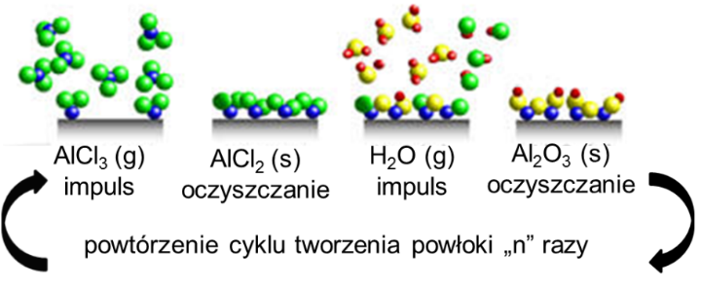

Rysunek 1. Osadzenie monowarstwy Al2O3 metodą ALD

*Figure 1. Deposition of Al2O3 monolayer by ALD method*

Opisy tablic wyjustowane: po polsku (tekst prosty) i po angielsku (kursywa), jak na przykładzie poniżej. Obramowanie tablicy ½ pkt, szerokość 16 cm.

Tablica 1. Dane techniczne Wysokotemperaturowego pieca próżniowego HT-2100-G-Vac-Graphit-Special firmy LINN

*Table 1. Technical specifications High temperature vacuum furnace HT-2100-G-Vac-Graphit-Special the company LINN*

|  |  |  |  |
| --- | --- | --- | --- |
| xxx | xxx | xxx | |
|  |  |  |  |

Literatura: wysunięcie cyfry 0, a wysunięcie tekstu 0,7 cm, sposób opisu literatury jak na przykładzie poniżej:

**LITERATURA**

1. H.S. Nalwa (ed.), Handbook of thin film materials Vol. 1, Deposition and processing of thin films, Academic Press, San Diego, 2002.
2. T. Suntola, J. Anlson, U.S. Patent 4,058.430, 1977.
3. L.A. Dobrzański, A.D. Dobrzańska-Danikiewicz, Obróbka powierzchni materiałów inżynierskich, Open Access Library, Volume 5, 2011.
4. Atomic Layer Deposition, Beneq, http://www.beneq.com/atomic-layer-deposition.html, 2013.
5. G. Łuka, Warstwy ZnO i ZnO:Al otrzymane metodą osadzania warstw atomowych do zastosowań w organicznej elektronice, Rozprawa doktorska, Polska Akademia Nauk, Warszawa, 2011.
6. F. Li, L. Li, X. Liaoa, Y. Wanga, Precise pore size tuning and surface modifications of polymeric membranes using the atomic layer deposition technique, Journal of Membrane Science 385-386 (2011) 1-9.